**ClassDojo**

* Propósito: transformar la educación para todos los niños del mundo. Conectar a los profesores, padres y alumnos en cada aula y trabajar junto a ellos cada día para brindar las mejores ideas a sus clases.
* Grupo objetivo: Docentes, padres y estudiantes
* Justificación /Fundamento: ClassDojo es una app de comunicación para el aula. Conecta a profesores, padres y alumnos que la usan para compartir fotos, vídeos y mensajes durante la jornada escolar. Usan ClassDojo para trabajar juntos como un equipo, para compartir la experiencia del aula y para llevar a cabo grandes ideas en sus aulas y hogares.

Dicha aplicación ofrece a los docentes la posibilidad de monitorear la conducta y el desempeño de los alumnos, y además compartir la información con sus padres, para que acompañen el progreso de sus hijos durante el año.

* Descripción de la metodología de empleo (pasos). Guia metodológica :

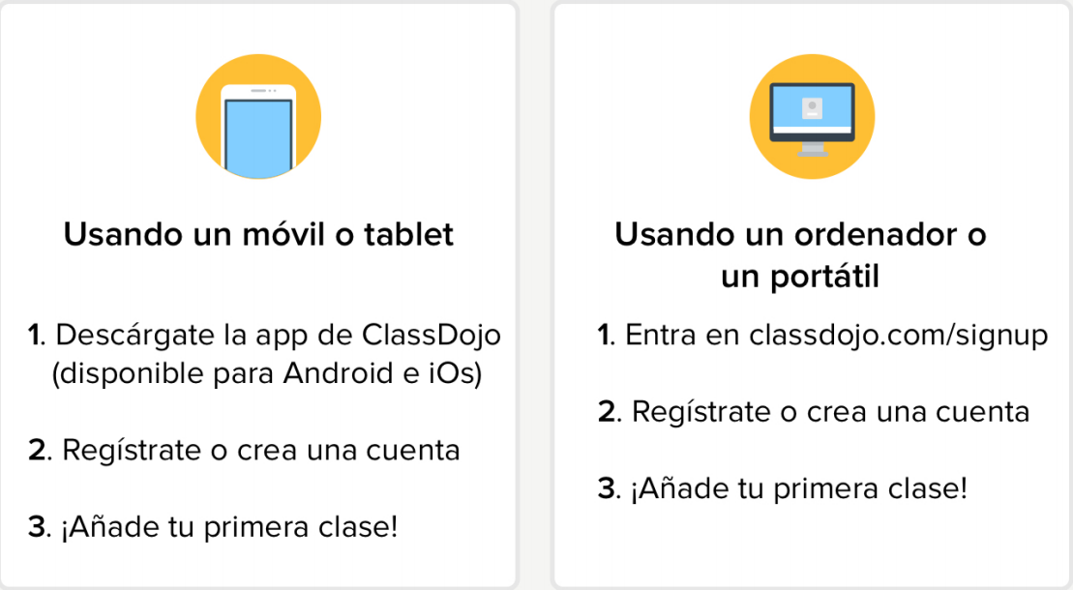

PASO 1: Descargar la App en Play Store para sistema android con el nombre “ClassDojo”

PASO 2: Abrir la aplicación

PASO 3: Escoger el perfil según: docente, padre, estudiante o líder de la escuela

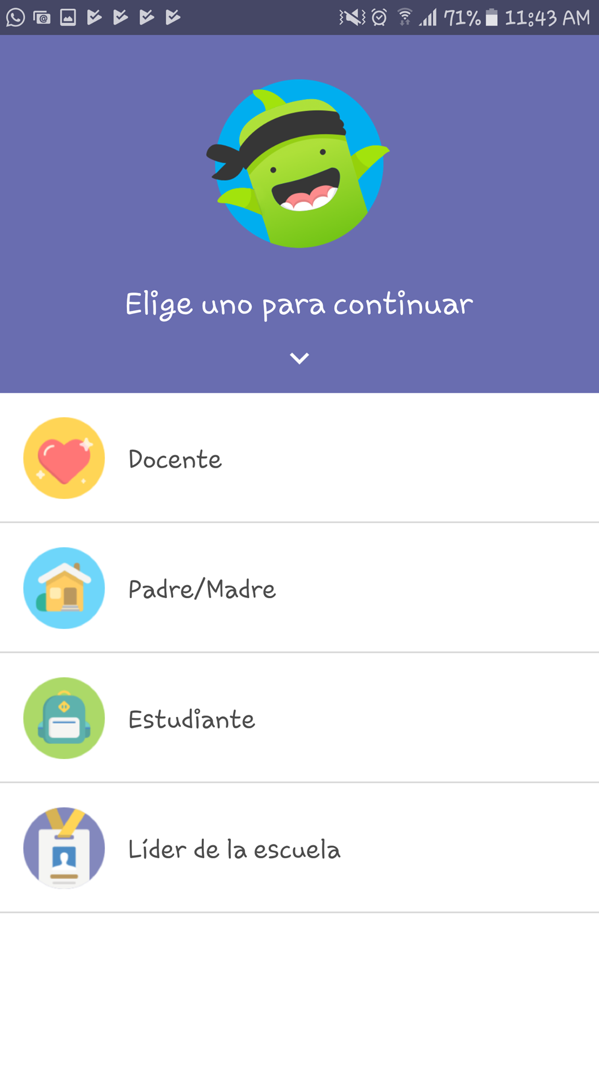

PASO 4: Añadir una clase

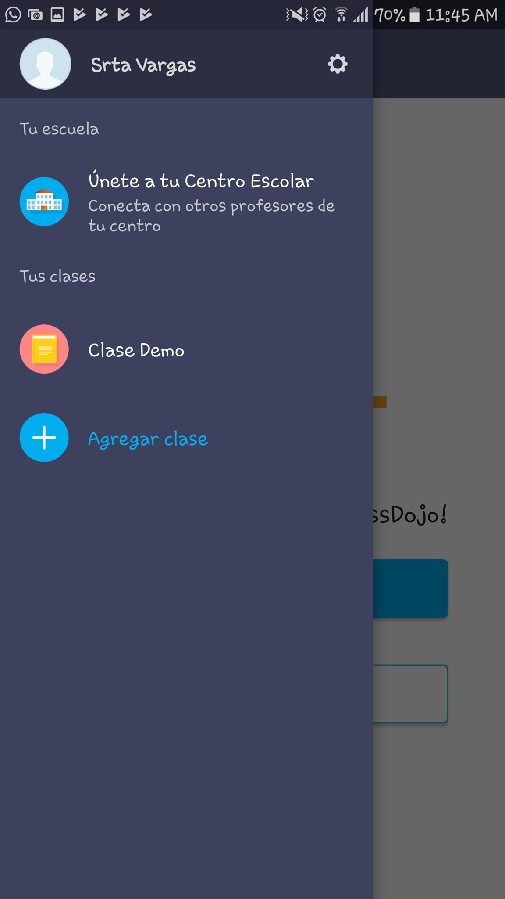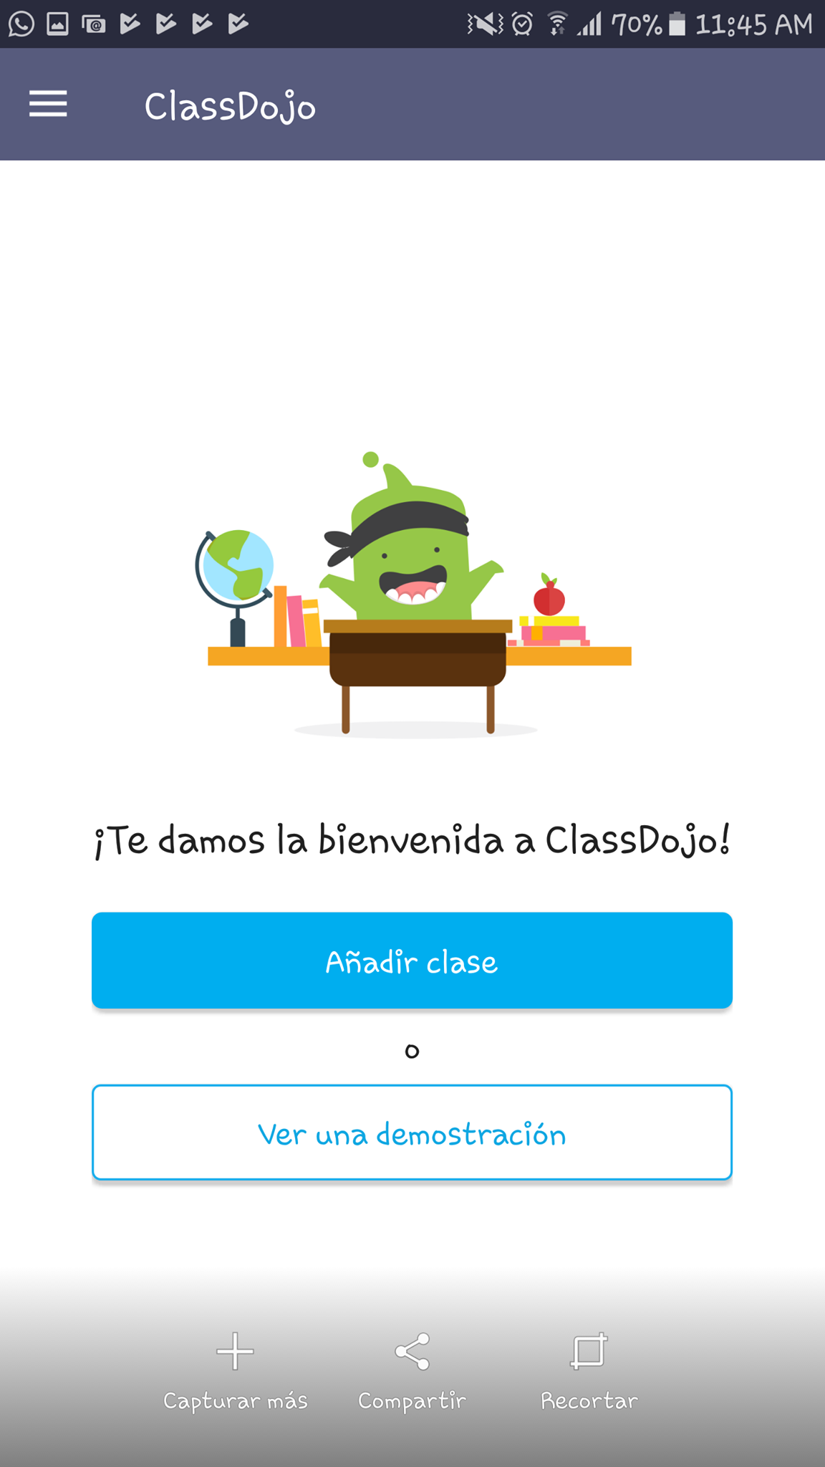

Alternativo

PASO 3: ver una demostración

PASO 4: configurar cuenta, idioma y correo electrónico

PASO 5: agregar clase

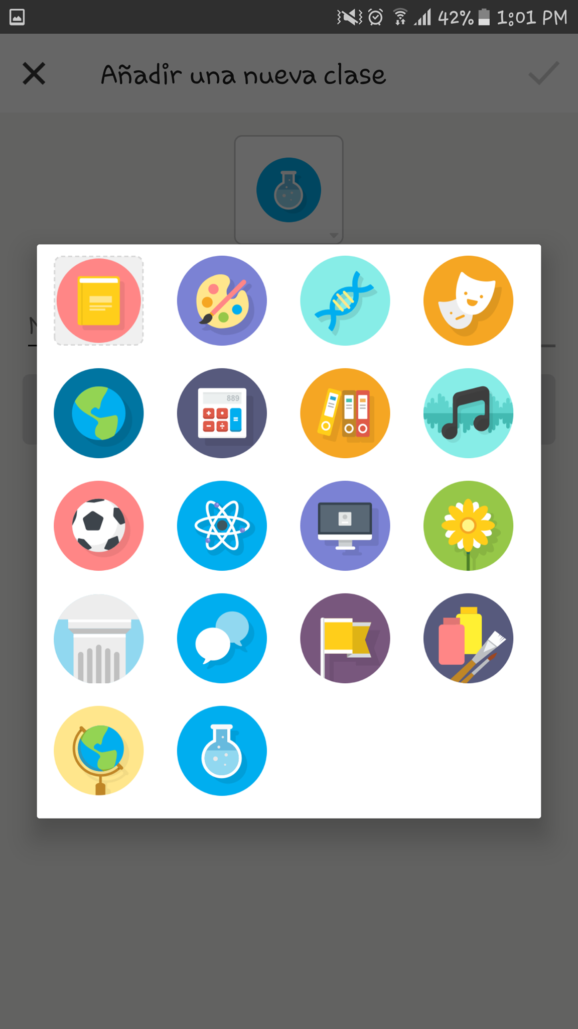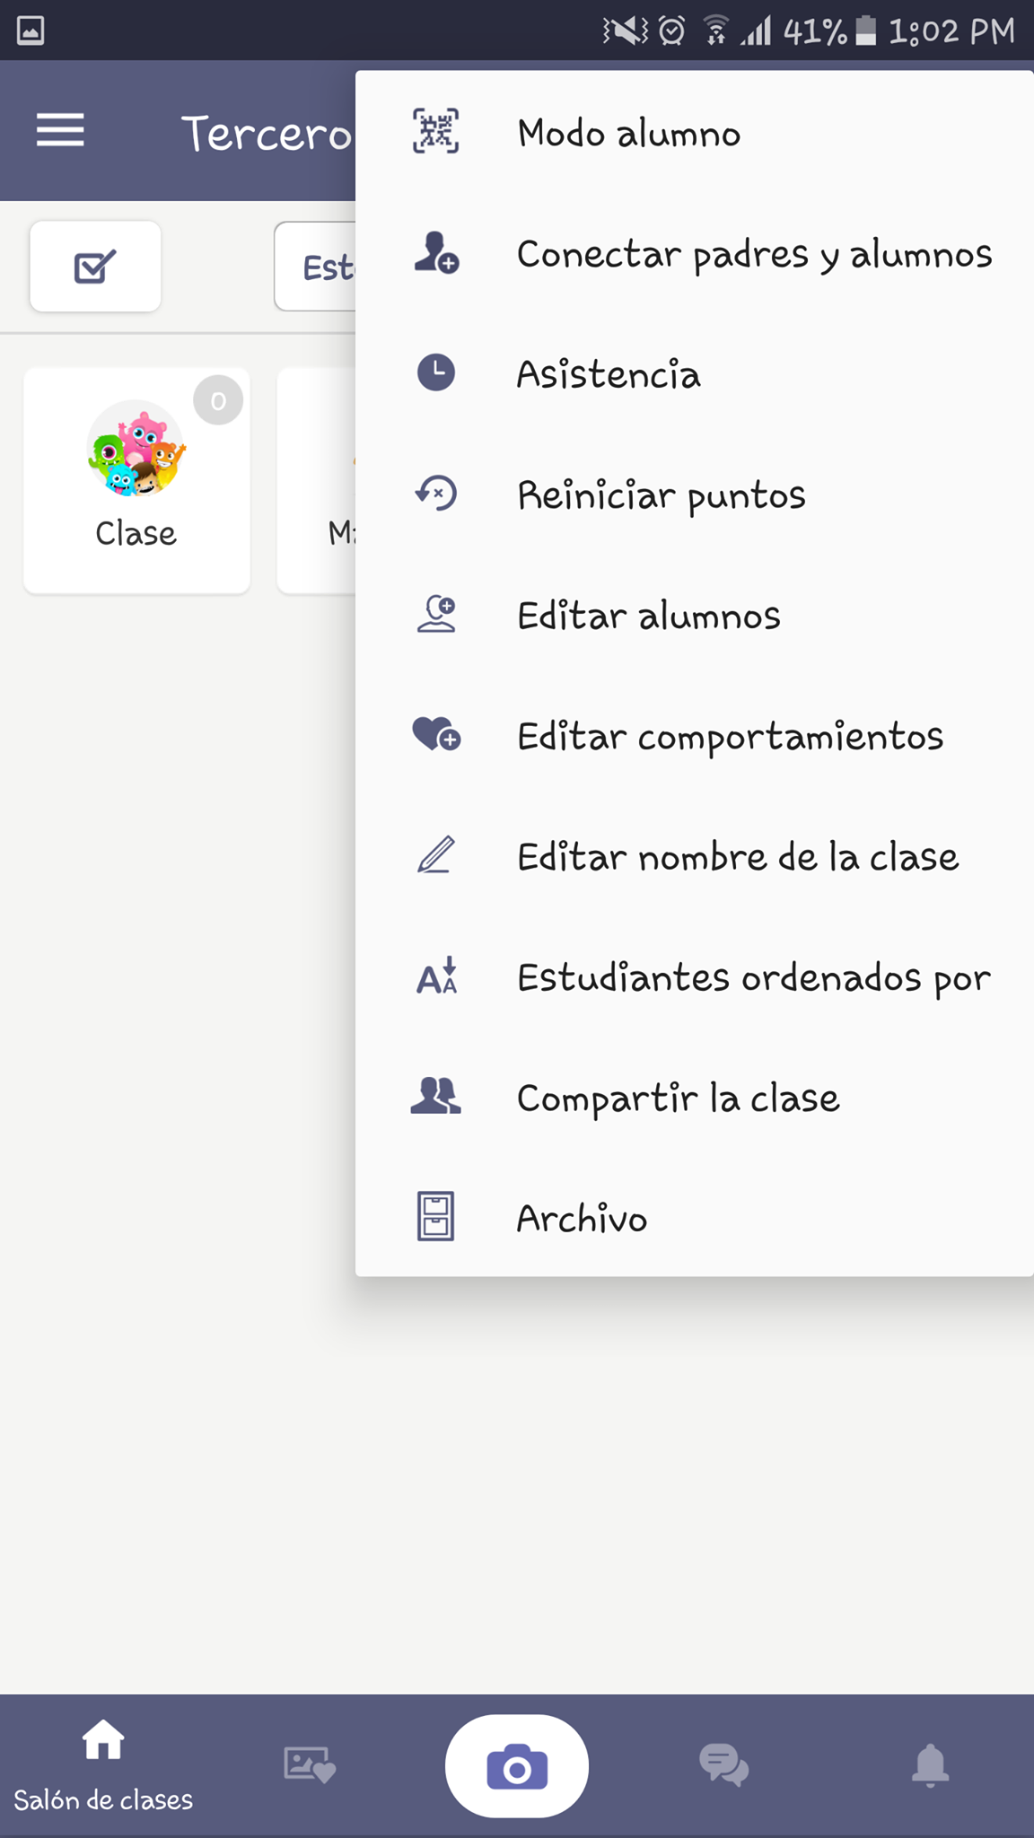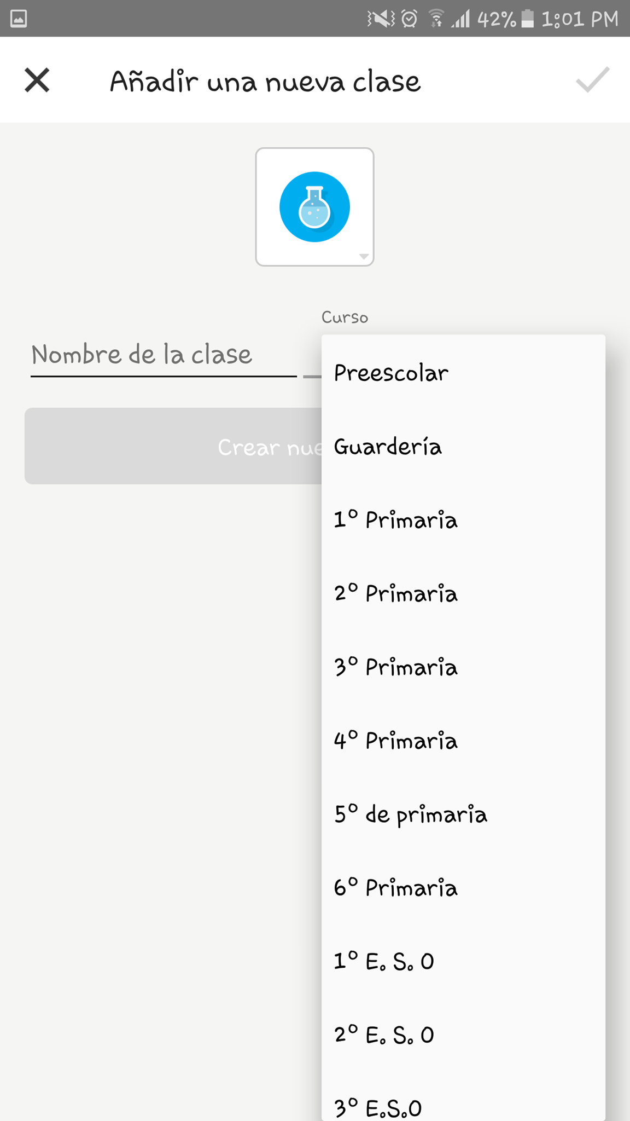

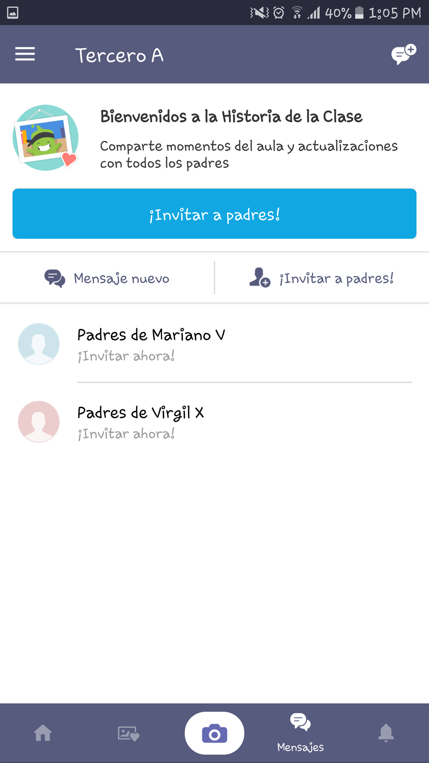

PASO 6: agregar estudiantes

PASO 7: Compartir archivos, fotos, actividades

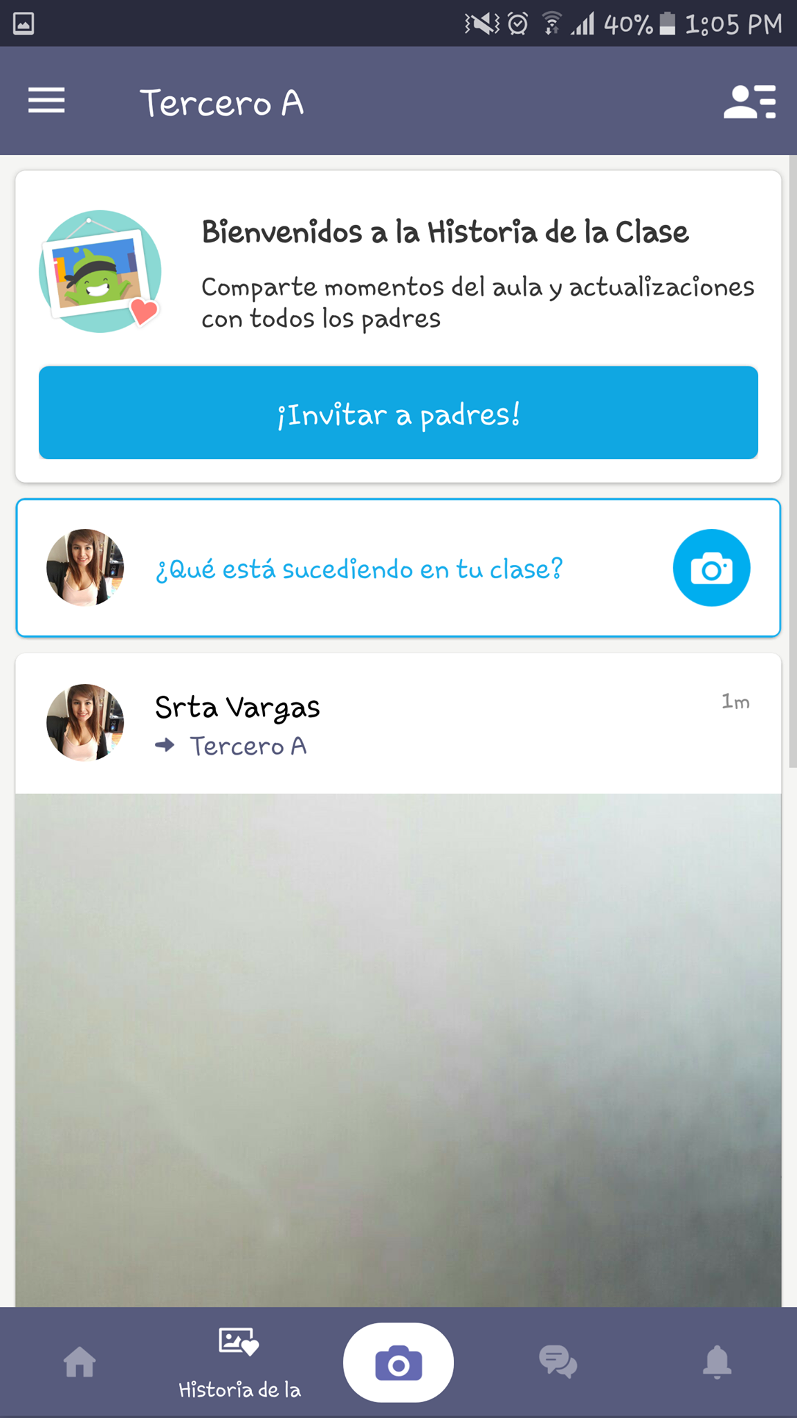

* Descripción del entorno y recursos (ambiente, TIC, requerimientos del entorno):

Se requiere que el docente, padre/madre y el estudiante tenga una cuenta de ClassDojo. Para acceder será necesario dispositivo android o una computadora, mejor aun si es una Tablet grande que le permita visualizar las imágenes, además es necesaria la conexión a internet para descargar el aplicativo y para poder usarlo.

* Descripción de los roles de los usuarios según perfil

Docente: manejo de dispositivo móvil. Intención comunicativa.

Padres: manejo de dispositivo móvil o de escritorio

Estudiante: manejo de dispositivo móvil o de escritorio

* Referencias

ClassDojo: https://www.classdojo.com/es-mx/about/